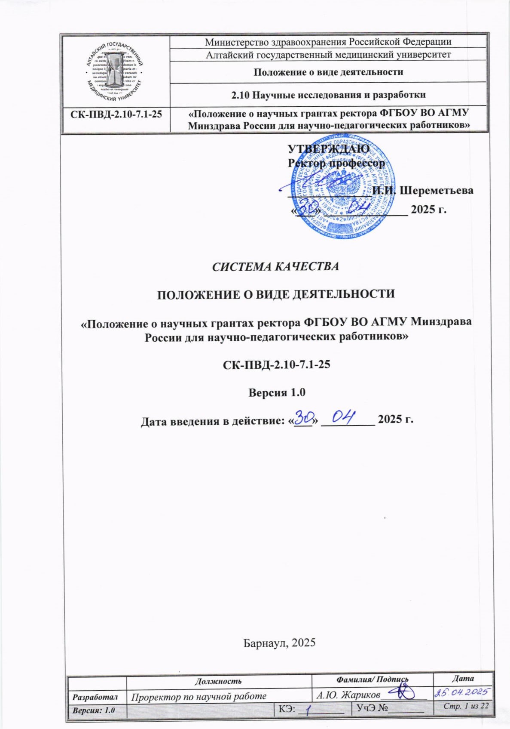
УТВЕРЖДАЮ
Ректор профессор

______________И.И. Шереметьева
«___» ______________ 2025 г.

система качества

Положение о ВИДЕ ДЕЯТЕЛЬНОСТИ

«Положение о научных грантах ректора ФГБОУ ВО АГМУ Минздрава
России для научно-педагогических работников»

СК-ПВД-2.10-7.1-25

Версия 1.0

Дата введения в действие: «___» _________ 2025 г.

Барнаул, 2025

СОДЕРЖАНИЕ
Наименование раздела | Стр.
1 Назначение и область применения…………………………………………………..….. | 3
2 Нормативные ссылки……………………………………………………………………... | 3
3 Термины, определения и обозначения…………………………………………….……. | 3
4 Общие положения……………….………………………….………………………….….. | 4
5 Условия и порядок проведения конкурса по научным грантам ректора АГМУ для научно-педагогических работников ………………………………………………… | 5
6 Финансирование и исполнение НИР по научным грантам ректора АГМУ для научно-педагогических работников ………………………………...…………………… | 7
7 Ответственность и полномочия……………………………………………………….. | 8
8 Приложения………………………….………………………….…………………………. | 9
Приложение А Форма титульного листа заявки проекта НИР для научного гранта ректора АГМУ для научно-педагогических работников ……………………………………… | 10
Приложение Б Форма сведений об исполнителе проекта…………………………………. | 11
Приложение В Форма содержания проекта……………………………………………….. | 12
Приложение Г Форма планируемых направлений расходования средств гранта для выполнения заявленных работ по проекту (смета расходов)………………………………….. | 13
Приложение Д Форма критериев оценки проектов, представленных на соискание научного гранта ректора АГМУ для научно-педагогических работников | 14
Приложение Е Форма отчета о выполнении НИР, финансируемой за счет научного гранта ректора АГМУ для научно-педагогических работников…...…………………… | 16
Приложение Ж Форма отчета об использовании целевого финансирования проекта в форме научного гранта ректора АГМУ для научно-педагогических работников……….. | 17
Приложение З Форма акта сдачи-приемки научно-исследовательской работы, финансируемой за счет научного гранта ректора АГМУ для научно-педагогических работников…………………………………………………………………………………………….. | 18
Приложение И Лист согласования………………………………………………………… | 20
Приложение К Лист регистрации изменений……………………………………………. | 21
Приложение Д Реестр выдачи документа………………………………………………… | 22

1 НАЗНАЧЕНИЕ И ОБЛАСТЬ ПРИМЕНЕНИЯ
1.1 Настоящее Положение о научных грантах ректора ФГБОУ ВО АГМУ Минздрава России для научно-педагогических работников (далее – Положение) разработано и реализуется в рамках Программы стратегического развития федерального государственного бюджетного образовательного учреждения высшего образования «Алтайский государственный медицинский университет» Министерства здравоохранения Российской Федерации на 2025-2030 годы.
1.2 Настоящее Положение разработано с целью стимулирования научно-исследовательской деятельности научно-педагогических работников, совершенствования управления научной работой и оптимизации связанных с ней расходов ФГБОУ ВО АГМУ Минздрава России (далее – АГМУ, Университет).
1.3 Настоящее Положение устанавливает порядок планирования, конкурсного отбора, организации и приемки результатов НИР по научным грантам ректора АГМУ для научно-педагогических работников, финансируемым из внебюджетных средств АГМУ.
1.4 Настоящее Положение обязательно для научных руководителей и исполнителей проектов, выполняемых за счет научных грантов ректора АГМУ.
1.5 Положение утверждено на заседании ученого совета ФГБОУ ВО АГМУ Минздрава России протокол от 29.04.2025 № 6.

2 НОРМАТИВНЫЕ ССЫЛКИ

2.1 Федеральный закон от 29.12.2012 № 273-ФЗ «Об образовании в Российской Федерации».
2.2 Федеральный закон от 23.08.1996 № 127-ФЗ «О науке и государственной научно-технической политике».
2.3 Устав ФГБОУ ВО АГМУ Минздрава России.

3 ТЕРМИНЫ, ОПРЕДЕЛЕНИЯ И ОБОЗНАЧЕНИЯ

Гранты - денежные и иные средства, передаваемые безвозмездно и безвозвратно гражданами и юридическими лицами, в том числе иностранными гражданами и иностранными юридическими лицами, а также международными организациями, получившими право на предоставление грантов на территории Российской Федерации в установленном Правительством Российской Федерации порядке, на осуществление конкретных научных, научно-технических программ и проектов, инновационных проектов, проведение конкретных научных исследований на условиях, предусмотренных грантодателем.
Инновационная деятельность - деятельность, направленная на создание и освоение инноваций, обновление продукции, услуг и производства на различных этапах инновационного процесса – от разработки идеи или новой технологии до производства научно-технической продукции и ее реализации на рынке.
Инновация - конечный результат творческого труда, реализуемый в виде новой или усовершенствованной товарной продукции, технологического процесса, услуги, либо нового решения, совершенствующего организацию и управление в научно-технической и производственно-технической сферах.
Научная (научно-исследовательская) деятельность - деятельность, направленная на получение и применение новых знаний, включающая фундаментальные научные исследования, прикладные научные исследования и экспериментальные разработки.
Научная и (или) научно-техническая продукция - научный и (или) научно-технический результат, в том числе результат интеллектуальной собственности.
Научно-исследовательская работа - комплекс теоретических и (или) экспериментальных исследований, проводимых по техническому заданию на НИР, с целью получения обоснованных исходных данных, изыскания принципов и путей создания (модернизации) продукции.
Научно-техническая деятельность - часть научно-исследовательской деятельности, включающая прикладные научные исследования и экспериментальные разработки, направленная на получение и применение новых знаний для решения технологических, инженерных, экономических, социальных, гуманитарных и иных проблем, обеспечения функционирования науки, техники и производства как единой системы.
Научный и (или) научно-технический результат - продукт научной и (или) научно-технической деятельности, содержащий новые знания или решения и зафиксированный на любом информационном носителе.
Прикладные научные исследования - исследования, направленные преимущественно на применение новых знаний для достижения практических целей и решения конкретных задач.
Процесс - совокупность взаимосвязанных или взаимодействующих видов деятельности, преобразующая входы в выходы (ГОСТ ISO 9000-2011).
Смета расходов (затрат) - группировка предстоящих плановых затрат предприятия на производство и реализацию продукции (работ, услуг) по экономически однородным статьям затрат на определенный календарный период.
Требование - потребность или ожидание, которое установлено, обычно предполагается или является обязательным (ГОСТ ISO 9000).
Фундаментальные научные исследования - экспериментальная или теоретическая деятельность, направленная на получение новых знаний об основных закономерностях строения, функционирования и развития человека, общества, окружающей среды (Федеральный закон № 127-ФЗ).

4 Общие положения

4.1 Целью конкурсов на право получения научных грантов ректора АГМУ является выявление и поддержка перспективных направлений научных исследований в Университете в соответствии с приоритетами Стратегии научно-технологического развития Российской Федерации, Перечнем критических технологий Российской Федерации, Национальными проектами «Новые технологии сбережения здоровья», «Продолжительная и активная жизнь», «Молодежь и дети», «Семья», а также Стратегии социально-экономического развития Алтайского края.
4.2 АГМУ проводит конкурсы на право получения научных грантов ректора АГМУ за счет средств от приносящей доход деятельности для поддержки выполнения штатными научно-педагогическими работниками вуза диссертационных исследований на соискание ученой степени кандидата наук, ученой степени доктора наук (далее – конкурс).
4.3 Основными задачами системы научных грантов ректора АГМУ являются:
4.3.1 Наиболее полное привлечение научно-педагогических работников АГМУ к эффективному развитию фундаментальных и прикладных исследований.
4.3.2 Максимальное содействие подготовке научно-педагогических кадров высшей квалификации и повышению научной квалификации научно-педагогических работников АГМУ.
4.3.3 Практическое привлечение научно-педагогических работников к выполнению научных исследований, повышение их профессионализма в целях подготовки квалифицированных кадров для АГМУ.
4.3.4 Создание эффективной системы мотивации и профессионального роста научно-педагогических работников АГМУ.
4.3.5 Создание научных заделов по новым направлениям исследований для участия научно-педагогических работников АГМУ в конкурсах федерального и международного уровней.
4.3.6 Поддержка прикладных и фундаментальных исследований, реализуемых научно-педагогическими работниками АГМУ в приоритетных областях научно-технологического развития России.
4.3.7 Формирование портфеля перспективных проектов и новых «точек роста» научных исследований и разработок, проводимых научно-педагогическими работниками.
4.3.8 Повышение потенциала коммерциализации разработок, ориентированных на внедрение в реальном секторе экономики и практическом здравоохранении.

5 Условия и порядок проведения конкурса по НАУЧНЫМ грантам РЕКТОРА АГМУ ДЛЯ НАУЧНО-ПЕДАГОГИЧЕСКИХ РАБОТНИКОВ

5.1 Проекты, представляемые на конкурс, должны соответствовать приоритетным направлениям научных исследований АГМУ, утвержденных Программой стратегического развития федерального государственного бюджетного образовательного учреждения высшего образования «Алтайский государственный медицинский университет» Министерства здравоохранения Российской Федерации на 2025-2030 годы:
- снижение смертности;
- снижение временной нетрудоспособности;
- повышение качества жизни, связанного с состоянием здоровья.
Актуальные направления прикладных научных исследований АГМУ:
- информационные технологии в здравоохранении;
- фармакология и фармацевтика;
- хирургия;
- педиатрия;
- гематология;
- урология, нефрология и андрология;
- сердечно-сосудистая система;
- акушерство и гинекология;
- стоматология;
- психиатрия;
- инфекционные болезни;
- эпидемиология.
5.2 Конкурс проводится ежегодно для штатных научно-педагогических работников АГМУ.
5.2.1 В конкурсе могут принимать участие индивидуальные участники и коллективы в составе до 10 человек.
5.2.2 В случае коллективного участия руководителем проекта может являться штатный научно-педагогический работник АГМУ при наличии в составе коллектива обучающихся и сотрудников Университета.
5.2.3 В качестве руководителя проекта соискатель может представить только одну заявку на конкурс.
5.2.4 До конкурса допускаются проекты, руководители которых на момент подачи заявки имеют поданную заявку на участие в конкурсах на гранты федерального и регионального уровней (гранты Российского научного фонда, гранты Губернатора Алтайского края и др.).
5.2.5 Сроки выполнения проекта: с момента подведения итогов конкурса до 1 декабря те-
кущего календарного года.
5.2.6 Конкурс объявляется приказом ректора АГМУ. Срок предоставления документов на конкурс – в течение 30 дней с момента объявления конкурса.
5.2.7 Итоги конкурса и объявление победителей – в течение 15 рабочих дней с момента окончания приема заявок на конкурс. Начало действия гранта определяется приказом ректора АГМУ.
5.2.8 Информация о конкурсе публикуется в официальных изданиях Университета и размещается на сайте АГМУ в Интернете.
5.2.9 Средства по проекту используются согласно утвержденной смете расходов на:
- приобретение: оборудования и реактивов, расходных материалов, лабораторных животных, специализированного программного обеспечения;
- организационные и вступительные взносы на участие в научных мероприятиях;
- публикацию научных статей в изданиях, входящих в Белый список или перечень изданий, рекомендованных ВАК;
- оплату услуг Исследовательского центра коллективного пользования АГМУ;
- проведение полевых исследований и экспедиций.
5.2.10 Расходы на оплату труда руководителю и исполнителям проекта не допускаются.
5.2.11 Смета расходов должна быть обоснована с учетом специфики проекта и согласована с планово-финансовым управлением АГМУ.
5.3 Конкурсная заявка на получение грантов ректора АГМУ должна содержать:
- титульный лист (Приложение А);
- список исполнителей проекта (Приложение Б);
- содержание проекта (Приложение В);
- планируемые направления расходования средств гранта для выполнения заявленных работ по проекту (приложение Г).
Заявки предоставляются в отдел проектов и грантов. Представляется как печатный вариант заявки (в 2-х экземплярах), подписанный руководителем проекта, так и электронный вариант (параметры Times New Roman, кегль – 12, межстрочный интервал – одинарный, поля – 2 см со всех сторон).
5.4 Экспертиза представленных на конкурс проектов проводится в два этапа:
- формальная экспертиза;
- экспертиза по существу.
5.4.1 Формальная экспертиза проектов проводится отделом проектов и грантов АГМУ в течение 3-х рабочих дней после окончания даты приема заявок на участие в конкурсе. В процессе формальной экспертизы проверяется:
- наличие полного перечня документов, необходимых для подачи заявки на конкурс;
- соответствие поданных на конкурс документов установленным формам;
- соблюдение соискателями гранта правил данного Положения при подаче заявки.
В процессе экспертизы специалисты отдела проектов и грантов проводят оценку представленных проектов по формальным признакам в соответствии с утвержденными критериями (Приложение Д). В ходе формальной экспертизы соискатели гранта могут по рекомендации отдела проектов и грантов исправить выявленные несоответствия и предоставить недостающие для подачи заявки документы. Результатом формальной экспертизы является формирование перечня проектов, допущенных ко второму этапу – экспертизе по существу.
5.4.2 Экспертиза по существу проводится Экспертным научным советом АГМУ не позднее 10 рабочих дней после даты окончания проведения формальной экспертизы. На заседании Экспертного совета авторы заявок представляют презентации своих проектов Экспертному научному совету.
В процессе экспертизы по существу члены Экспертного научного совета проводят оценку представленных проектов в соответствии с утвержденными критериями (Приложение Д).
Победители конкурса определяются путем подсчета суммы баллов, выставленных членами Экспертного научного совета по утвержденным критериям (Приложение Д). Решение о победителях конкурса утверждается открытым голосованием простым большинством голосов действующих членов Экспертного научного совета АГМУ, присутствующих на заседании.
Результатом экспертизы по существу является формирование перечня рекомендованных к получению гранта проектов из числа участвующих во втором этапе. Результат экспертизы по существу оформляется в виде протокола заседания Экспертного научного совета, который в течение 5 рабочих дней после проведения расширенного заседания Экспертного научного совета направляется ректору АГМУ с проектом приказа о финансировании проектов победителей конкурса.
5.5 Задачами всех стадий экспертизы заявок на получение грантов ректора АГМУ являются: оценка научной, научно-технической и практической ценности заявленных НИР; возможность их проведения в срок, целесообразность их проведения за счет внебюджетных средств.
5.6 Проекты, не соответствующие условиям участия в конкурсе, представленные с нарушением требований или после установленного срока, не рассматриваются.
5.7 Информация о причинах отклонения заявки не предоставляется. Представленные на конкурс материалы не возвращаются.
5.8 Организация и проведение конкурса грантов ректора АГМУ возлагается на проректора по научной работе.

6 ФИНАНСИРОВАНИЕ И ИСПОЛНЕНИЕ НИР по НАУЧНЫМ грантам
РЕКТОРА АГМУ ДЛЯ НАУЧНО-ПЕДАГОГИЧЕСКИХ РАБОТНИКОВ

6.1 Финансирование научно-исследовательских проектов в рамках научных грантов ректора АГМУ для научно-педагогических работников осуществляется из средств от приносящей доход деятельности АГМУ.
6.2 Общий годовой объем финансирования по научным грантам ректора АГМУ для научно-педагогических работников составляет 500 тысяч рублей. Объем финансирования по одному проекту не может превышать 100 тысяч рублей.
6.3 Оплату работ, услуг, оборудования и т.д. по проекту, поддержанному научным грантом ректора АГМУ для научно-педагогических работников, осуществляет управление бухгалтерского учета, отчетности и контроля на основании служебных записок руководителей проектов, завизированных проректором по научной работе, в рамках процедуры закупок.
6.4 Оборудование, приобретенное для выполнения работ по проекту, поддержанному научным грантом ректора АГМУ для научно-педагогических работников, является собственностью университета и остается таковой после завершения проекта.
6.5 Руководители проектов несут ответственность за качество, сроки проведения проектов, целевое и рациональное использование выделенных средств.
6.6 Отдел проектов и грантов, управление бухгалтерского учета, отчетности и контроля АГМУ контролирует исполнение проектов, включая контроль сроков и качества работ, организует контроль за использованием финансовых средств по выполненным научным исследованиям.
6.7 По окончании проекта ее руководитель представляет в отдел проектов и грантов отчет о проделанной работе. Отчет должен соответствовать требуемой форме (Приложение Е), а также отчет об использовании целевого финансирования в форме научного гранта ректора АГМУ для научно-педагогических работников по проекту (Приложение Ж). Отдел проектов и грантов организует экспертизу отчетов.
6.8 К печатному экземпляру отчета должны быть приложены по 1 экземпляру ксерокопий опубликованных статей, книг, распечатки электронных публикаций, ксерокопий опубликованных тезисов докладов, принятых к печати рукописей статей.
6.9 Руководитель научно-исследовательского проекта обязан в срок до 20 декабря года, в котором объявлены результаты конкурса:
- опубликовать не менее 2-х научных статей, индексируемых в ведущих российских и зарубежных научных журналах (включенных в «Белый список научных журналов», RSCI, Scopus и/или Web of Science»), подготовленных по результатам реализации проекта (обязательным является наличие аффилиации АГМУ, тип публикации – статья «Article» или обзор «Reviw»);
- подать не менее 1 (одной) заявки на грант Российского научного фонда;
- принять участие во всероссийской или международной конференции с докладом по реализации проекта (очно или онлайн).
6.10 В публикациях обязательно должно содержаться упоминание о финансовой поддержке проекта АГМУ (с указанием номера проекта. Например, 1) Исследование выполнено при финансовой поддержке ФГБОУ ВО АГМУ Минздрава России. «Название проекта», проект №___; 2) Издание (тезисы докладов, материалы научной конференции и др.) осуществлено при финансовой поддержке ФГБОУ ВО АГМУ Минздрава России, проект №___). Невыполнение данного условия может явиться основанием для отрицательной оценки отчета по проекту.
6.11 Отчет рассматривается экспертным научным советом АГМУ и утверждается проректором по научной работе. Комиссия оформляет акт сдачи-приема проекта (Приложение З).
6.12 В случае непредставления руководителем гранта ректора АГМУ необходимых отчетных материалов в установленный срок без уважительных причин, некачественного выполнения работ по этапам или проекту в целом, проректор по научной работе обеспечивает мотивированное представление ректору АГМУ о замене руководителя или досрочном прекращении выполнения проекта. Руководители и исполнители досрочно прекращенных проектов лишаются права участвовать в конкурсах научных грантов университета в течение двух лет.

7 ОТВЕТСТВЕННОСТЬ И ПОЛНОМОЧИЯ
7.1 Ответственность за разработку, внедрение и внесение изменений в настоящее Положение несет проректор по научной работе.
7.2 Ответственность за соблюдение требований настоящего Положения несут руководители структурных подразделений АГМУ, руководители и исполнители проектов.
Управление документом
7.3 Хранение:
- 1-й контрольный экземпляр – руководитель процесса;
- 2-й контрольный экземпляр – УККО.
7.4 Рассылка учетных экземпляров осуществляется в соответствии с реестром выдачи документа.
7.5 Изменения в документ вносит проректор по научной работе.
7.6 Право доступа к контрольному экземпляру документа имеют: ректор, проректор по НР, проректор по СиИР, начальник управления контроля качества образования, начальник отдела проектов и грантов.
7.7 Актуализация документа проводится по мере необходимости проректором по научной работе.
7.8 Согласование документа проводится со всеми заинтересованными должностными лицами и отмечается в листе согласования.

8 ПРИЛОЖЕНИЯ
Приложение А Форма титульного листа заявки проекта НИР для получения гранта ректора АГМУ для научно-педагогических работников
Приложение Б Форма сведений об исполнителях проекта
Приложение В Форма содержания проекта
Приложение Г Форма планируемых направлений расходования средств гранта для выполнения заявленных работ по проекту (смета расходов)
Приложение Д Форма критериев оценки проектов, представленных на соискание научного гранта ректора АГМУ для научно-педагогических работников.
Приложение Е Форма отчета о выполнении НИР, финансируемой за счет научного гранта ректора АГМУ для научно-педагогических работников
Приложение Ж Форма отчета об использовании целевого финансирования проекта в форме научного гранта ректора АГМУ для научно-педагогических работников
Приложение З Форма акта сдачи-приемки НИР, финансируемой за счет научного гранта ректора АГМУ для научно-педагогических работников
Приложение И Лист согласования
Приложение К Лист регистрации изменений
Приложение Л Реестр выдачи документа

Приложение А

Форма титульного листа заявки проекта НИР для научного гранта ректора АГМУ для научно-педагогических работников

МИНИСТЕРСТВО ЗДРАВООХРАНЕНИЯ РОССИЙСКОЙ ФЕДЕРАЦИИ
ФЕДЕРАЛЬНОЕ ГОСУДАРСТВЕННОЕ БЮДЖЕТНОЕ ОБРАЗОВАТЕЛЬНОЕ УЧРЕЖДЕНИЕ
ВЫСШЕГО ОБРАЗОВАНИЯ
АЛТАЙСКИЙ ГОСУДАРСТВЕННЫЙ МЕДИЦИНСКИЙ УНИВЕРСИТЕТ
МИНИСТЕРСТВА ЗДРАВООХРАНЕНИЯ РОССИЙСКОЙ ФЕДЕРАЦИИ
(ФГБОУ ВО АГМУ МИНЗДРАВА РОССИИ)

ПРОЕКТ № _____________
(№ присваивается отделом проектов и грантов)

«____________________________________________________________»
(наименование проекта)

В случае поддержки проекта обязуюсь представить отчет в соответствующие сроки по установленной форме.

Руководитель проекта: __________________________________________
(ученая степень, ученое звание, Ф.И.О.)

___________________
(подпись)
«_____» _______ 202_ г.

Проект принят в полном объеме
___________________
(подпись проректора по научной работе)
«_____» _______ 202_ г.

Проект рассмотрен на заседании экспертного научного совета АГМУ
от «_____» _______ 202_ г. № _______

Приказ ректора
«_____» _______ 202_ г. № ______

Приложение Б

Форма сведений об исполнителе проекта

СВЕДЕНИЯ ОБ ИСПОЛНИТЕЛЕ ПРОЕКТА
(для научного коллектива заполняется на каждого исполнителя)

1. Фамилия, имя, отчество:
2. Участие в проекте (руководитель/исполнитель проекта)
3. Дата рождения:
4. Домашний адрес:
5. Телефон:
6. E-mail:
7. Наименование кафедры, Института или факультета:
8. Должность:
9. Ученая степень:
10. Ученое звание:

Я, нижеподписавшийся, подтверждаю, что:
согласен с условиями участия в данном конкурсе;
согласен на обработку моих персональных данных;
не претендую на конфиденциальность представленных в заявке научных материалов;
заявил тему проекта, не имеющую других источников финансирования;
в случае выделения гранта обязуюсь быть исполнителем НИР по гранту;
обязуюсь в публикациях результатов исследований по выделенному гранту ссылаться на финансовую поддержку в форме гранта ректора АГМУ

Исполнитель проекта _____________________ (Ф.И.О.)
(подпись)

Приложение В

Форма содержания проекта
Содержание проекта
№ ____________ «____________________________________________»
(номер проекта) (наименование проекта)

- Актуальность темы исследования.
- Степень разработанности темы исследования.
- Цель исследования.
- Задачи исследования.
- Научная новизна.
- Теоретическая и практическая значимость.
- Методология и методы исследования.
- Имеющийся научный задел по проекту.
- Роли и вклад в достижение заявленных целей и задач проекта каждого его участника
- Участие в выполнении научно-исследовательских работ в рамках государственного задания Минздрава России, грантов федеральных и региональных научных фондов (указывается тема работы, руководитель, объем финансирования, сроки реализации).
- Перечень наиболее значимых публикаций участника (участников), наиболее близко относящихся к предлагаемому проекту (не более 5-и).
№ п/п | Авторы | Выходные  данные  публикации | Индексирование в международных и российских базах  цитирования
№ п/п | Авторы | Выходные  данные  публикации | Белый список | ВАК | РИНЦ
- Общий план работы на весь срок выполнения проекта (форма изложения должна дать возможность оценить степень выполнения заявленного в проекте плана работы).
№  п/п | Наименование этапа работ | Срок  выполнения | Ответственный  исполнитель | Ожидаемый  результат
- Предполагаемые поездки, необходимые для достижения заявленных целей (указывается количество поездок на территории РФ / на территории иностранных государств).
- Запрашиваемая сумма (в рублях).
- Ожидаемые в конце года конкретные научные результаты (форма изложения должна дать возможность провести экспертизу результатов и оценить степень выполнения заявленного в проекте плана работы).
- Возможные направления практического внедрения результатов научно-исследовательской работы.

Руководитель проекта подтверждает, что название и содержание научного проекта не совпадает с названием и содержанием какой-либо плановой темы, выполняемой в организации и финансируемой из федерального бюджета.

Руководитель проекта ____________________ / ФИО руководителя/
Приложение Г

Форма планируемых направлений расходования средств гранта
для выполнения заявленных работ по проекту (смета расходов)

Планируемые направления расходования средств гранта
для выполнения заявленных работ по проекту

№ ____________ «____________________________________________»
(номер проекта) (наименование проекта)

Направление расходования | Сумма (руб.)
ВСЕГО:

Расходы для достижения заявленных целей проекта, в том числе:
1.
2.
3.
…
ИТОГО:

Руководитель проекта ____________________ / ФИО руководителя/

Приложение Д

Форма критериев оценки проектов, представленных на соискание научного гранта ректора АГМУ для научно-педагогических работников.

Критерии | Оценка
Формальные признаки
(заполняется отделом проектов и грантов, обсуждается коллегиально на заседании экспертного научного совета)
1. Значимость и актуальность проекта для повышения остепененности НПР АГМУ:
штатный сотрудник АГМУ, выполняющий кандидатскую диссертацию, которая входит в План НИР АГМУ | 2
штатный сотрудник АГМУ, выполняющий докторскую диссертацию, которая входит в План НИР АГМУ | 1
штатный сотрудник АГМУ, заявляющий проект, тема которого не входит в План НИР АГМУ | 0
внешний соискатель | отказ в* поддержке проекта
2. Уровень квалификации руководителя заявляемого проекта:
доктор наук, имеющий за последние 5 лет не менее 5-и публикаций в журналах из Белого списка по тематике заявляемого проекта | 3
доктор наук, имеющий за последние 5 лет менее 5-и публикаций в журналах из Белого списка по тематике заявляемого проекта | 2
кандидат наук | 1
неостепенный штатный сотрудник АГМУ | 0
внешний соискатель | отказ в* поддержке проекта
3. Направление расходов, согласно заявленной в проекте смете:
исследование будет проведено на базе научных лабораторий или Исследовательского центра коллективного пользования АГМУ | 1
исследование будет проведено с оплатой услуг сторонних организаций | 0
в смете заявлены расходы на оплату труда руководителя и исполнителей проекта | отказ в* поддержке проекта
Экспертная оценка содержания проекта
(заполняется экспертом, обсуждается коллегиально на заседании экспертного научного совета)
4. Актуальность темы исследования:
имеет высокую степень обоснования | 3
имеет среднюю степень обоснования | 2
имеет низкую степень обоснования | 1
не обоснована | 0
5. Научная новизна:
высокая | 3
средняя | 2
низкая | 1
отсутствует | 0
6. Теоретическая и практическая значимость:
проект имеет высокую практическую значимость, тема охраноспособна | 3
проект имеет только теоретическую значимость, тема неохраноспособна | 2
проект имеет незначительную теоретическую и практическую значимость | 1
теоретическая и практическая значимость не обоснована | 0
7. Методология и методы исследования:
в исследовании планируется в полном объем использовать современные высокоинформативные методологические подходы | 3
в исследовании планируется частично использовать современные высокоинформативные методологические подходы | 2
в исследовании планируется использовать устаревшие малоинформативные методологические подходы | 1
методология и методы исследования не раскрыты | 0
8. Научный задел по проекту:
значительный, позволяет гарантировать завершение диссертационного исследования по результатам выполнения заявляемого проекта | 3
средний, позволяет прогнозировать завершение диссертационного исследования в течение 1 года после завершения выполнения заявляемого проекта | 2
не значительный, позволяет прогнозировать завершение диссертационного исследования в течение от 1 года до 3 лет после завершения выполнения заявляемого проекта | 1
отсутствует | 0

Приложение Е

Форма отчета о выполнении НИР, финансируемой за счет научного гранта ректора АГМУ для научно-педагогических работников

УТВЕРЖДАЮ
Проректор по НР
ФГБОУ ВО АГМУ Минздрава России,
_______________________

«___»__________ 20____ г.

Отчет о выполнении НИР, финансируемой за счет гранта ректора АГМУ для научно-педагогических работников
№ ____________ «____________________________________________»
(номер проекта) (наименование проекта)

1. Руководитель НИР
2. Тел руководителя
3. E-mail руководителя
4. Исполнители НИР____________________________________
(ФИО, должность, уч. степень)
5. Соисполнители НИР _________________________________
(ФИО, должность, уч. степень)
6. Наименование структурных подразделений, в которых проведена НИР
7. Сроки выполнения проекта в соответствии с заявкой
8. Основные этапы проведенного исследования:
9. Плановый объем средств на проведение НИР с начала ее проведения, включая отчетный этап НИР, _________________ руб.
10. Фактический объем средств на проведение НИР с начала ее проведения, включая отчетный этап НИР, _________________ руб.
11. Основные результаты выполнения проекта (не менее 10-12 стр.)
12. Аннотация основных результатов и степени выполнения проекта (1,5-2 стр.)
13. Количество молодых ученых (в возрасте до 35 лет)
14. Библиографический список публикаций, отражающих результаты работы (монографии, учебники, статьи в российских изданиях, статьи в зарубежных изданиях, доклады, другие публикации, патенты, диссертации). К печатному экземпляру отчета должны быть приложены по 1 экземпляру ксерокопий опубликованных статей, книг, распечатки электронных публикаций, ксерокопий опубликованных тезисов докладов, принятых к печати рукописей статей.
15. Планируемое дальнейшее развитие темы научно-исследовательской работы

Руководитель проекта ____________________ / ФИО руководителя/
«_____»______________20___ г.

Приложение Ж

Форма отчета об использовании целевого финансирования проекта в форме научного гранта ректора АГМУ для научно-педагогических работников

Отчет об использовании целевого финансирования
в форме гранта ректора АГМУ для научно-педагогических работников

 |  | Сумма расходов (руб.)
 | ВСЕГО
1 | Приобретение оборудования и реактивов
2 | Расходные материалы
3 | Лабораторные животные
4 | Сбор и обработка первичной информации
5 | Специализированное программное обеспечение
6 | Организационные и вступительные взносы на участие в научных мероприятиях;
7 | Публикации научных статей в изданиях, входящих в Белый список или перечень изданий, рекомендованных ВАК;
8 | Проведение доклинических и клинических исследований
9 | Оплат услуг Исследовательского центра коллективного пользования АГМУ;
10 | Проведение полевых исследований и экспедиций

К отчету прилагаются: Приказ университета о сумме финансирования гранта, копии договоров, банковских платежных поручений, счетов, счетов-фактур, накладных и актов по всем статьям затрат, на которые были использованы полученные средства.

Руководитель проекта ____________________ / ФИО руководителя/

Проректор по НР
Гл. бухгалтер
Начальник ПФУ
«_____»______________20___ г.

Приложение З

Форма акта сдачи-приемки научно-исследовательской работы, финансируемой за счет научного гранта ректора АГМУ для научно-педагогических работников

«УТВЕРЖДАЮ»
Проректор по научной работе
______________ ________
«___»__________ 20____ г.

А К Т
сдачи-приемки научно-исследовательской работы, финансируемой за счет гранта научного гранта ректора АГМУ для научно-педагогических работников, завершенной в _______ году

Комиссия, действующая на основании приказа ректора от ______ 20 __г. № ___ , провела приемку завершенной научно-исследовательской работы, финансируемой за счет научного гранта ректора АГМУ для научно-педагогических работников.
Состав комиссии:
Председатель: ______________________________________
(ФИО, должность, уч. степень, уч. звание)
Члены комиссии: ___________________________________
____________________________________
____________________________________
Основание для проведения НИР
№ ____________ «____________________________________________»
(номер проекта) (наименование проекта)

Руководитель НИР _____________________________
(ФИО, уч. степень, уч. звание)
Наименование структурного подразделения ____________________
Плановый объем средств на проведение НИР с начала ее проведения, включая завершающий этап НИР, _________ руб.
Фактический объем средств на проведение НИР с начала ее проведения, включая завершающий этап НИР, _________ руб.
Комиссии были представлены на рассмотрение следующие документы:
- отчет о выполнении НИР, финансируемой за счет гранта АГМУ,
- другая документация и материалы (перечислить).
Рассмотрев представленные материалы, комиссия пришла к следующему заключению.
ЗАКЛЮЧЕНИЕ
1. Представленные материалы являются /достаточными, недостаточными/ __________ _________________ для оценки результатов завершенной НИР.
2. Выполнение требований в соответствии с исходной заявкой:
работа выполнена /в полном соответствии, не в соответствии/ _________________
3. Основные результаты и степень выполнения проекта в соответствии с исходной заявкой достигнуты / не достигнуты ____________________________.
4. Полученные результаты для практического использования /полностью готовы, частично готовы, не готовы и требуют дополнительной проработки, не пригодны/ ________________________________________.
5. Результаты НИР в учебном процессе /используются, могут быть использованы, не используются/ __________________________________.
Считать данную работу /принятой, не принятой/ ________________ и /законченной, незаконченной/ ________________________________.
Дополнительные замечания и предложения
__________________________________________________________________________________

Председатель комиссии _______________ (ФИО)
Члены комиссии
_______________ (ФИО)
______________ (ФИО)

«___» _____________ 20___г.

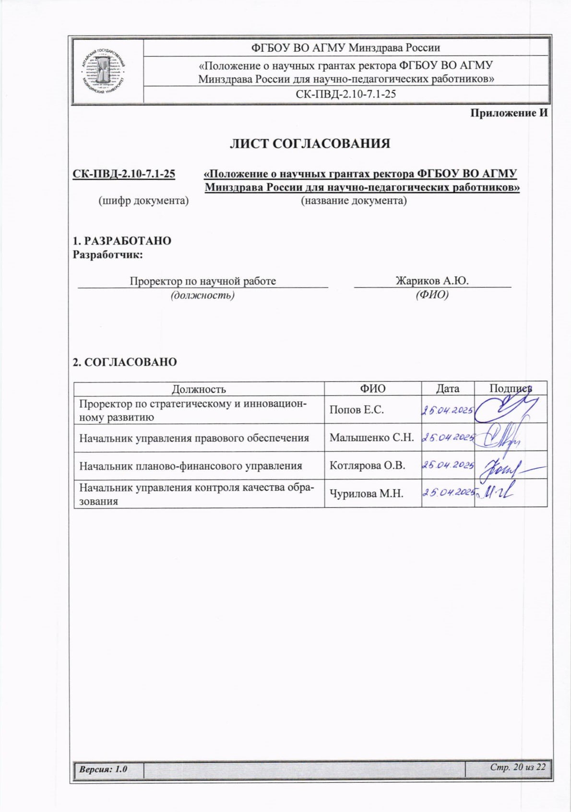
Приложение И

лист СОГЛАСОВАНИЯ

СК-ПВД-2.10-7.1-25 «Положение о научных грантах ректора ФГБОУ ВО АГМУ
Минздрава России для научно-педагогических работников»
(шифр документа) (название документа)

1. разработанО
Разработчик:

Проректор по научной работе |  | Жариков А.Ю.
(должность) |  | (ФИО)

2. согласованО

Должность | ФИО | Дата | Подпись
Проректор по стратегическому и инновационному развитию | Попов Е.С.
Начальник управления правового обеспечения | Малышенко С.Н.
Начальник планово-финансового управления | Котлярова О.В.
Начальник управления контроля качества образования | Чурилова М.Н.

Приложение К

ЛИСТ РЕГИСТРАЦИИ ИЗМЕНЕНИЙ
Номер  изменения | Номера листов |  |  | Основание для внесения изменений | Подпись | Расшифровка подписи | Дата
Номер  изменения | замененных | новых | аннулированных

Приложение Л

Реестр выдачи документА

СК-ПВД-2.10-7.1-25 «Положение о научных грантах ректора ФГБОУ ВО АГМУ
Минздрава России для научно-педагогических работников»
(шифр документа) (название документа)
Структурное подразделение, должностное лицо | Ф.И.О | № УчЭ | Эл. вариант  да/нет | Дата | Подпись
В электронном виде на сайте АГМУ |  |  | Да
 |  |  | Да

